一、选择题：本题共12小题，每小题5分，共60分.在每小题给出的四个选项中，只有一项是符合题目要求的.
1.（2022·全国甲卷1题）若z＝－1＋$\sqrt{3}$i，则$\frac{z}{z\overline{z}－1}$＝（ ）
A.－1＋$\sqrt{3}$i B.－1－$\sqrt{3}$i
C.－$\frac{1}{3}$＋$\frac{\sqrt{3}}{3}$i D.－$\frac{1}{3}$－$\frac{\sqrt{3}}{3}$i
解析：C $\frac{z}{z\overline{z}－1}$＝$\frac{－1+\sqrt{3}i}{(-1+\sqrt{3}i)(-1－\sqrt{3}i)-1}$＝$\frac{－1+\sqrt{3}i}{3}$＝－$\frac{1}{3}$＋$\frac{\sqrt{3}}{3}$i，故选C.
2.（2022·全国甲卷2题）某社区通过公益讲座以普及社区居民的垃圾分类知识.为了解讲座效果，随机抽取10位社区居民，让他们在讲座前和讲座后各回答一份垃圾分类知识问卷，这10位社区居民在讲座前和讲座后问卷答题的正确率如图，则（ ）
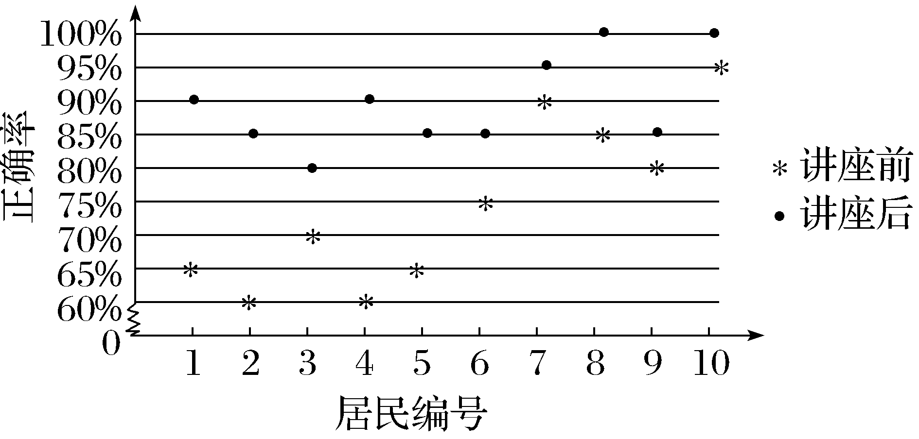
A.讲座前问卷答题的正确率的中位数小于70％
B.讲座后问卷答题的正确率的平均数大于85％
C.讲座前问卷答题的正确率的标准差小于讲座后正确率的标准差
D.讲座后问卷答题的正确率的极差大于讲座前正确率的极差
解析：B 对于A，讲座前问卷答题的正确率的中位数是$\frac{70\text{％}+75\text{％}}{2}$＝72.5％，所以A错误；对于B，讲座后问卷答题的正确率分别是80％，85％，85％，85％，85％，90％，90％，95％，100％，100％，其平均数显然大于85％，所以B正确；对于C，由题图可知，讲座前问卷答题的正确率波动较大，讲座后问卷答题的正确率波动较小，所以讲座前问卷答题的正确率的标准差大于讲座后问卷答题的正确率的标准差，所以C错误；对于D，讲座前问卷答题的正确率的极差是95％－60％＝35％，讲座后问卷答题的正确率的极差是100％－80％＝20％，所以讲座前问卷答题的正确率的极差大于讲座后问卷答题的正确率的极差，所以D错误.故选B.
3.（2022·全国甲卷3题）设全集U＝{－2，－1，0，1，2，3}，集合A＝{－1，2}，B＝{x｜x²－4x＋3＝0}，则∁_{U}（A∪B）＝（ ）
A.{1，3} B.{0，3}
C.{－2，1} D.{－2，0}
解析：D 集合B＝{1，3}，所以A∪B＝{－1，1，2，3}，所以∁_{U}（A∪B）＝{－2，0}.故选D.
4.（2022·全国甲卷4题）如图，网格纸上绘制的是一个多面体的三视图，网格小正方形的边长为1，则该多面体的体积为（ ）
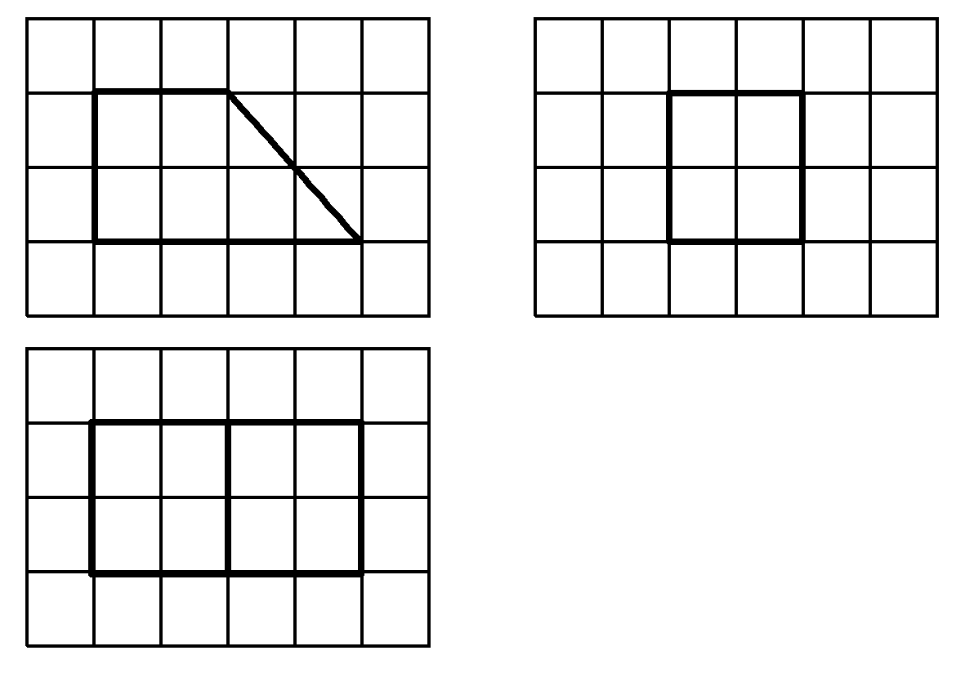
A.8 B.12
C.16 D.20
解析：B 三视图对应的几何体是放倒的直四棱柱，如图，直四棱柱的高为2，底面是上底为2，下底为4，高为2的梯形，所以体积V＝Sh＝$\frac{1}{2}$×（2＋4）×2×2＝12.故选B.
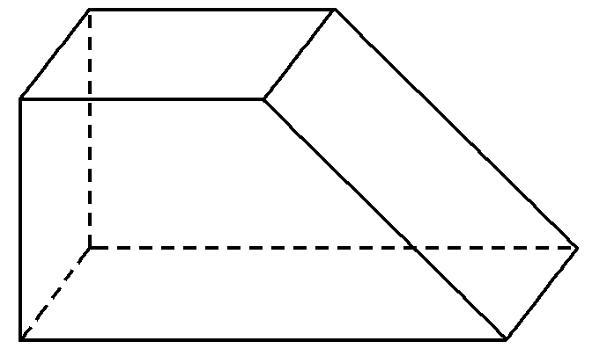
5.（2022·全国甲卷5题）函数y＝（3^{x}－3^{－x}）cos x在区间$\left[－\frac{π}{2}\text{，}\frac{π}{2}\right]$的图象大致为（ ）
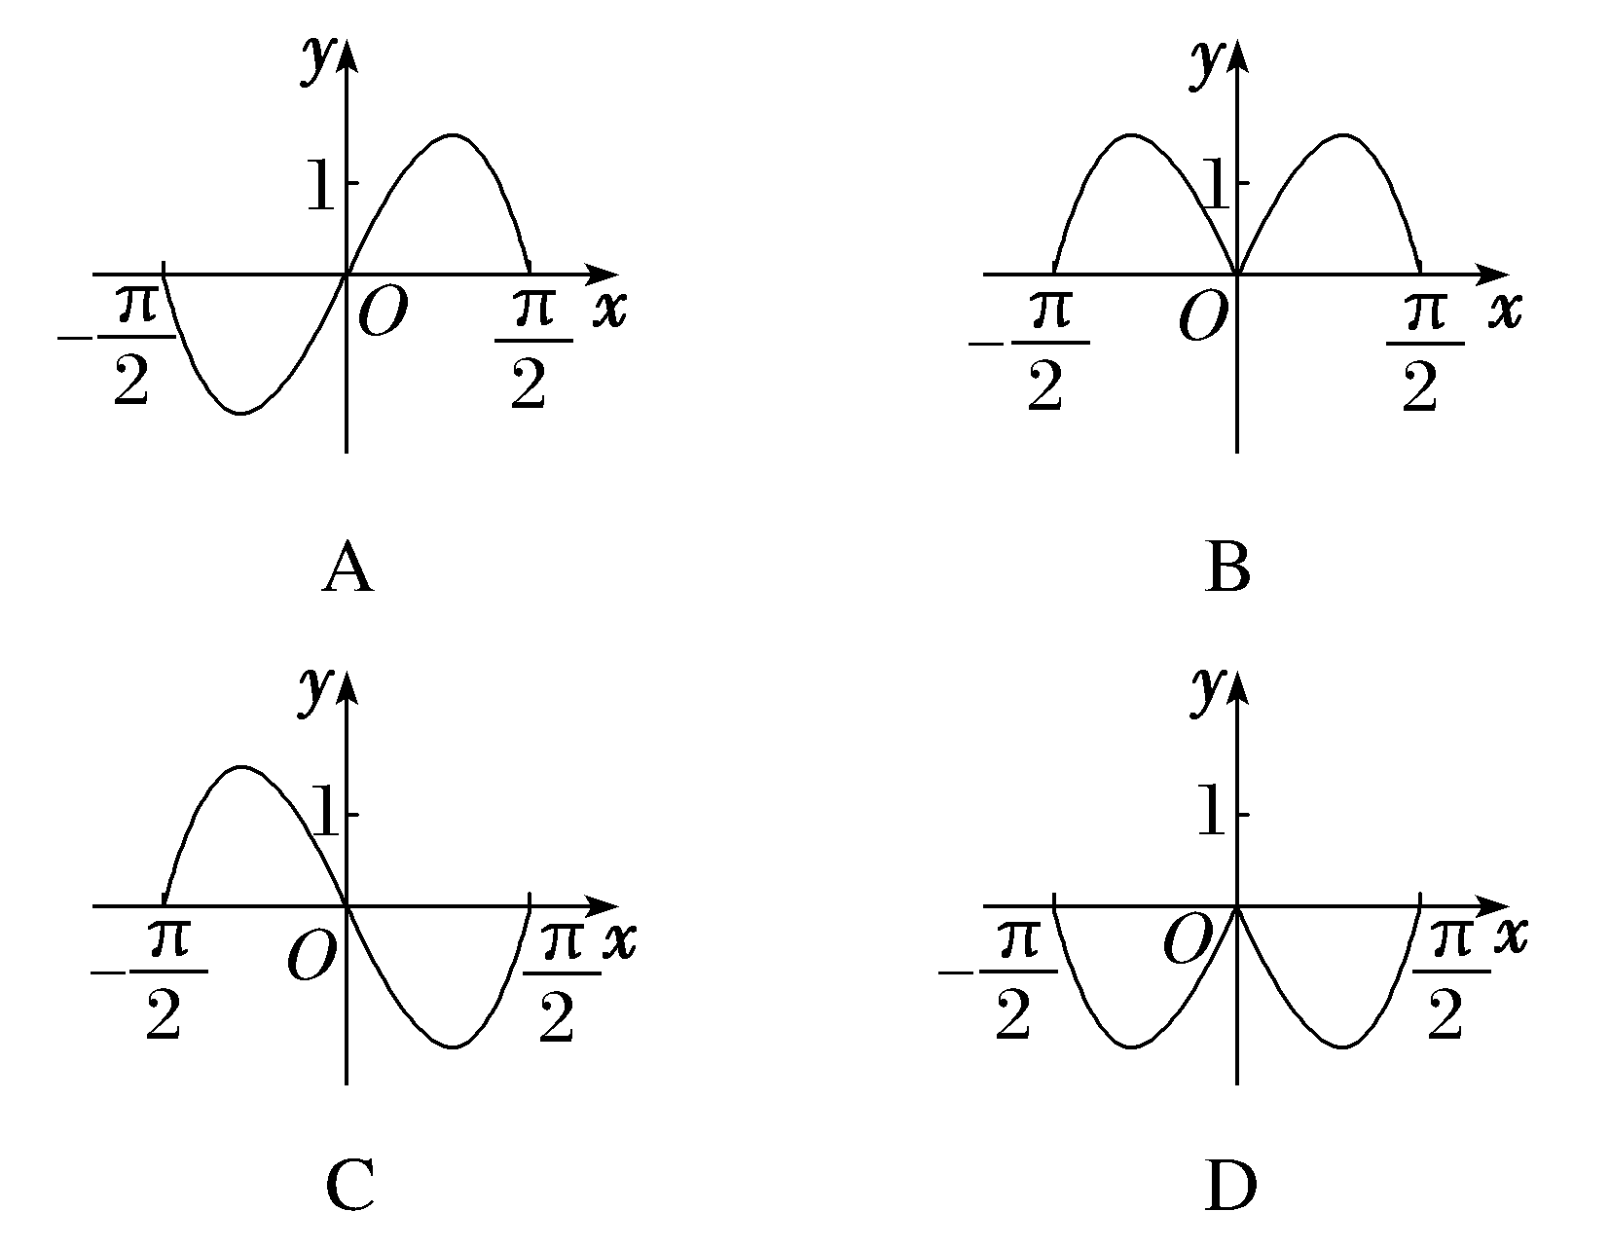
解析：A 法一（特值法） 取x＝1，则y＝$\left(3－\frac{1}{3}\right)$cos 1＝$\frac{8}{3}$cos 1＞0；取x＝－1，则y＝$\left(\frac{1}{3}－3\right)$cos（－1）＝－$\frac{8}{3}$cos 1＜0.结合选项知选A.
法二 令y＝f（x），则f（－x）＝（3^{－x}－3^{x}）cos（－x）＝－（3^{x}－3^{－x}）cos x＝－f（x），所以函数y＝（3^{x}－3^{－x}）·cos x是奇函数，排除B、D；取x＝1，则y＝$\left(3－\frac{1}{3}\right)$cos 1＝$\frac{8}{3}$cos 1＞0，排除C.故选A.
6.（2022·全国甲卷6题）当x＝1时，函数f（x）＝aln x＋$\frac{b}{x}$取得最大值－2，则f'（2）＝（ ）
A.－1 B.－$\frac{1}{2}$
C.$\frac{1}{2}$ D.1
解析：B 由题意知，f（1）＝aln 1＋b＝b＝－2.求导得f'（x）＝$\frac{a}{x}$－$\frac{b}{x^{2}}$（x＞0），因为f（x）的定义域为（0，＋∞），所以易得f'（1）＝a－b＝0，所以a＝－2，所以f'（2）＝$\frac{a}{2}$－$\frac{b}{4}$＝－$\frac{1}{2}$.故选B.
7.（2022·全国甲卷7题）在长方体ABCD-A₁B₁C₁D₁中，已知B₁D与平面ABCD和平面AA₁B₁B所成的角均为30°，则（ ）
A.AB＝2AD
B.AB与平面AB₁C₁D所成的角为30°
C.AC＝CB₁
D.B₁D与平面BB₁C₁C所成的角为45°
解析：D 如图，连接BD，易知∠BDB₁是直线B₁D与平面ABCD所成的角，所以在Rt△BDB₁中，∠BDB₁＝30°，设BB₁＝1，则B₁D＝2BB₁＝2，BD＝$\sqrt{B_{1}D^{2}－BB_{1}^{2}}$＝$\sqrt{3}$.易知∠AB₁D是直线B₁D与平面AA₁B₁B所成的角，所以在Rt△ADB₁中，∠AB₁D＝30°，因为B₁D＝2，所以AD＝$\frac{1}{2}$B₁D＝1，AB₁＝$\sqrt{B_{1}D^{2}－AD^{2}}$＝$\sqrt{3}$，所以在Rt△ABB₁中，AB＝$\sqrt{AB_{1}^{2}－BB_{1}^{2}}$＝$\sqrt{2}$，所以A项错误；易知∠BAB₁是直线AB与平面AB₁C₁D所成的角，所以在Rt△ABB₁中，sin∠BAB₁＝$\frac{BB_{1}}{AB_{1}}$＝$\frac{\sqrt{3}}{3}$≠$\frac{1}{2}$，所以∠BAB₁≠30°，所以B项错误；在Rt△CBB₁中，CB₁＝$\sqrt{BC^{2}＋BB_{1}^{2}}$＝$\sqrt{2}$，而AC＝$\sqrt{AB^{2}＋BC^{2}}$＝$\sqrt{3}$，所以C项错误；易知∠DB₁C是直线B₁D与平面BB₁C₁C所成的角，因为在Rt△DB₁C中，CB₁＝CD＝$\sqrt{2}$，所以∠DB₁C＝45°，所以D项正确.故选D.
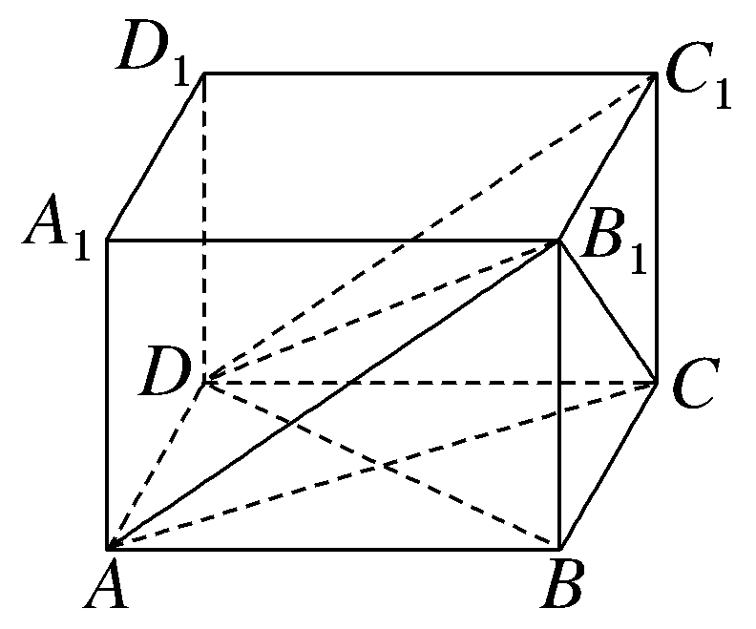
8.（2022·全国甲卷8题）沈括的《梦溪笔谈》是中国古代科技史上的杰作，其中收录了计算圆弧长度的“会圆术”.如图，$\overset{⏜}{AB}$是以O为圆心，OA为半径的圆弧，C是AB的中点，D在$\overset{⏜}{AB}$上，CD⊥AB.“会圆术”给出$\overset{⏜}{AB}$的弧长的近似值s的计算公式：s＝AB＋$\frac{CD^{2}}{OA}$.当OA＝2，∠AOB＝60°时，s＝（ ）
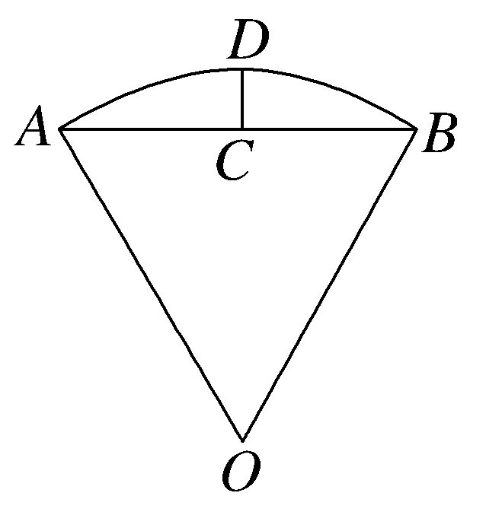
A.$\frac{11－3\sqrt{3}}{2}$ B.$\frac{11－4\sqrt{3}}{2}$
C.$\frac{9－3\sqrt{3}}{2}$ D.$\frac{9－4\sqrt{3}}{2}$
解析：B 由题意知，△OAB是等边三角形，所以AB＝OA＝2.连接OC（图略），因为C是AB的中点，所以OC⊥AB，OC＝$\sqrt{OA^{2}－AC^{2}}$＝$\sqrt{3}$，又CD⊥AB，所以O，C，D三点共线，所以CD＝OD－OC＝2－$\sqrt{3}$，所以s＝AB＋$\frac{CD^{2}}{OA}$＝2＋$\frac{\text{（}2－\sqrt{3}{\text{）}}^{2}}{2}$＝$\frac{11－4\sqrt{3}}{2}$.故选B.
9.（2022·全国甲卷9题）甲、乙两个圆锥的母线长相等，侧面展开图的圆心角之和为2π，侧面积分别为S_{甲}和S_{乙}，体积分别为V_{甲}和V_{乙}.若$\frac{S_{\text{甲}}}{S_{\text{乙}}}$＝2，则$\frac{V_{\text{甲}}}{V_{\text{乙}}}$＝（ ）
A.$\sqrt{5}$ B.2$\sqrt{2}$
C.$\sqrt{10}$ D.$\frac{5\sqrt{10}}{4}$
解析：C 法一 因为甲、乙两个圆锥的母线长相等，所以结合$\frac{S_{\text{甲}}}{S_{\text{乙}}}$＝2可知，甲、乙两个圆锥侧面展开图的圆心角之比是2∶1.不妨设两个圆锥的母线长为l＝3，甲、乙两个圆锥的底面半径分别为r₁，r₂，高分别为h₁，h₂，则由题意知，两个圆锥的侧面展开图刚好可以拼成一个周长为6π的圆，所以2πr₁＝4π，2πr₂＝2π，得r₁＝2，r₂＝1.由勾股定理得，h₁＝$\sqrt{l^{2}－r_{1}^{2}}$＝$\sqrt{5}$，h₂＝$\sqrt{l^{2}－r_{2}^{2}}$＝2$\sqrt{2}$，所以$\frac{V_{\text{甲}}}{V_{\text{乙}}}$＝$\frac{\frac{1}{3}πr_{1}^{2}h_{1}}{\frac{1}{3}πr_{2}^{2}h_{2}}$＝$\frac{4\sqrt{5}}{2\sqrt{2}}$＝$\sqrt{10}$.故选C.
法二 设两圆锥的母线长为l，甲、乙两圆锥的底面半径分别为r₁，r₂，高分别为h₁，h₂，侧面展开图的圆心角分别为n₁，n₂，则由$\frac{S_{\text{甲}}}{S_{\text{乙}}}$＝$\frac{πr_{1}l}{πr_{2}l}$＝$\frac{\frac{n_{1}πl^{2}}{2π}}{\frac{n_{2}πl^{2}}{2π}}$＝2，得$\frac{r_{1}}{r_{2}}$＝$\frac{n_{1}}{n_{2}}$＝2.由题意知n₁＋n₂＝2π，所以n₁＝$\frac{4π}{3}$，n₂＝$\frac{2π}{3}$，所以2πr₁＝$\frac{4π}{3}$l，2πr₂＝$\frac{2π}{3}$l，得r₁＝$\frac{2}{3}$l，r₂＝$\frac{1}{3}$l.由勾股定理得，h₁＝$\sqrt{l^{2}－r_{1}^{2}}$＝$\frac{\sqrt{5}}{3}$l，h₂＝$\sqrt{l^{2}－r_{2}^{2}}$＝$\frac{2\sqrt{2}}{3}$l，所以$\frac{V_{\text{甲}}}{V_{\text{乙}}}$＝$\frac{\frac{1}{3}πr_{1}^{2}h_{1}}{\frac{1}{3}πr_{2}^{2}h_{2}}$＝$\frac{4\sqrt{5}}{2\sqrt{2}}$＝$\sqrt{10}$.故选C.
10.（2022·全国甲卷10题）椭圆C：$\frac{x^{2}}{a^{2}}$＋$\frac{y^{2}}{b^{2}}$＝1（a＞b＞0）的左顶点为A，点P，Q均在C上，且关于y轴对称.若直线AP，AQ的斜率之积为$\frac{1}{4}$，则C的离心率为（ ）
A.$\frac{\sqrt{3}}{2}$ B.$\frac{\sqrt{2}}{2}$
C.$\frac{1}{2}$ D.$\frac{1}{3}$
解析：A 法一 设P（m，n）（n≠0），则Q（－m，n），易知A（－a，0），所以k_{AP}·k_{AQ}＝$\frac{n}{m＋a}$·$\frac{n}{－m＋a}$＝$\frac{n^{2}}{a^{2}－m^{2}}$＝$\frac{1}{4}$ （*）.因为点P在椭圆C上，所以$\frac{m^{2}}{a^{2}}$＋$\frac{n^{2}}{b^{2}}$＝1，得n²＝$\frac{b^{2}}{a^{2}}$（a²－m²），代入（*）式，得$\frac{b^{2}}{a^{2}}$＝$\frac{1}{4}$，结合b²＝a²－c²，得3a²＝4c²，所以e＝$\frac{c}{a}$＝$\frac{\sqrt{3}}{2}$.故选A.
法二 设椭圆C的右顶点为B，则直线BP与直线AQ关于y轴对称，所以k_{AQ}＝－k_{BP}，所以k_{AP}·k_{BP}＝－k_{AP}·k_{AQ}＝－$\frac{1}{4}$＝e²－1，所以e＝$\frac{\sqrt{3}}{2}$.故选A.
11.（2022·全国甲卷11题）设函数f（x）＝sin$\left(ωx＋\frac{π}{3}\right)$在区间（0，π）恰有三个极值点、两个零点，则ω的取值范围是（ ）
A.$\left[\frac{5}{3}\text{，}\frac{13}{6}\right)$ B.$\left[\frac{5}{3}\text{，}\frac{19}{6}\right)$
C.$\left(\frac{13}{6}\text{，}\frac{8}{3}\right]$ D.$\left(\frac{13}{6}\text{，}\frac{19}{6}\right]$
解析：C 由x∈（0，π），得ωx＋$\frac{π}{3}$∈$\left(\frac{π}{3}\text{，}πω＋\frac{π}{3}\right)$.根据函数f（x）在区间（0，π）恰有三个极值点，知$\frac{5π}{2}$＜πω＋$\frac{π}{3}$≤$\frac{7π}{2}$，得$\frac{13}{6}$＜ω≤$\frac{19}{6}$.根据函数f（x）在区间（0，π）恰有两个零点，知2π＜πω＋$\frac{π}{3}$≤3π，得$\frac{5}{3}$＜ω≤$\frac{8}{3}$.综上，ω的取值范围为$\frac{13}{6}$＜ω≤$\frac{8}{3}$.
12.（2022·全国甲卷12题）已知a＝$\frac{31}{32}$，b＝cos $\frac{1}{4}$，c＝4sin $\frac{1}{4}$，则（ ）
A.c＞b＞a B.b＞a＞c
C.a＞b＞c D.a＞c＞b
解析：A 法一 因为b＝cos $\frac{1}{4}$＝1－2sin²$\frac{1}{8}$，所以b－a＝1－2sin²$\frac{1}{8}$－$\frac{31}{32}$＝$\frac{1}{32}$－2sin²$\frac{1}{8}$＝2$\left(\frac{1}{64}－sin^{2}\frac{1}{8}\right)$.令f（x）＝x－sin x，则f'（x）＝1－cos x≥0，所以函数f（x）在R上单调递增，所以当x＞0时，f（x）＞f（0）＝0，即有x＞sin x（x＞0）成立，所以$\frac{1}{8}$＞sin $\frac{1}{8}$，得$\frac{1}{64}$＞sin²$\frac{1}{8}$，所以b＞a.因为$\frac{c}{b}$＝$\frac{4sin \frac{1}{4}}{cos \frac{1}{4}}$＝4tan $\frac{1}{4}$，令g（x）＝tan x－x，则g'（x）＝$\frac{cos^{2}x＋sin^{2}x}{cos^{2}x}$－1＝$\frac{1－cos^{2}x}{cos^{2}x}$≥0，所以函数g（x）在定义域内单调递增，所以当x＞0时，g（x）＞g（0）＝0，即有tan x＞x（x＞0）成立，所以tan $\frac{1}{4}$＞$\frac{1}{4}$，即4tan $\frac{1}{4}$＞1，所以$\frac{c}{b}$＞1（b＞0），即c＞b.综上c＞b＞a.
法二 先比较b和c，因为$\frac{c}{b}$＝4tan $\frac{1}{4}$＝$\frac{tan \frac{1}{4}}{\frac{1}{4}}$＞1，所以c＞b.再比较a和b，a－b＝1－$\frac{1}{2}$×${\left(\frac{1}{4}\right)}^{2}$－cos $\frac{1}{4}$.设f（x）＝1－$\frac{1}{2}$x²－cos x，则f'（x）＝－x＋sin x＜0在$\left(0\text{，}\frac{π}{2}\right)$上恒成立，所以f（x）在$\left(0\text{，}\frac{π}{2}\right)$上单调递减，所以f$\left(\frac{1}{4}\right)$＝1－$\frac{1}{2}$×$\frac{1}{4}$×$\frac{1}{4}$－cos $\frac{1}{4}$＜f（0）＝0，即a＜b.综上可得，a＜b＜c.故选A.
二、填空题：本题共4小题，每小题5分，共20分.
13.（2022·全国甲卷13题）设向量a，b的夹角的余弦值为$\frac{1}{3}$，且｜a｜＝1，｜b｜＝3，则（2a＋b）·b＝ .
解析：（2a＋b）·b＝2a·b＋b²＝2｜a｜·｜b｜·cos＜a，b＞＋｜b｜²＝2×1×3×$\frac{1}{3}$＋3²＝11.
答案：11
14.（2022·全国甲卷14题）若双曲线y²－$\frac{x^{2}}{m^{2}}$＝1（m＞0）的渐近线与圆x²＋y²－4y＋3＝0相切，则m＝ .
解析：双曲线的渐近线方程为x±my＝0，圆x²＋y²－4y＋3＝0的方程可化为x²＋（y－2）²＝1，则圆心坐标为（0，2），半径r＝1.∵双曲线的渐近线与圆相切，∴圆心到渐近线的距离d＝$\frac{\text{｜}0±2m\text{｜}}{\sqrt{1+m^{2}}}$＝1，得m＝$\frac{\sqrt{3}}{3}$.
答案：$\frac{\sqrt{3}}{3}$
15.（2022·全国甲卷15题）从正方体的8个顶点中任选4个，则这4个点在同一个平面的概率为 .
解析：从正方体的8个顶点中任选4个，取法有$C_{8}^{4}$＝70（种）.其中4个点共面有以下两种情况：（1）所取的4个点为正方体同一个面上的4个顶点，如图①，有6种取法；
（2）所取的4个点为正方体同一个对角面上的4个顶点，如图②，也有6种取法.
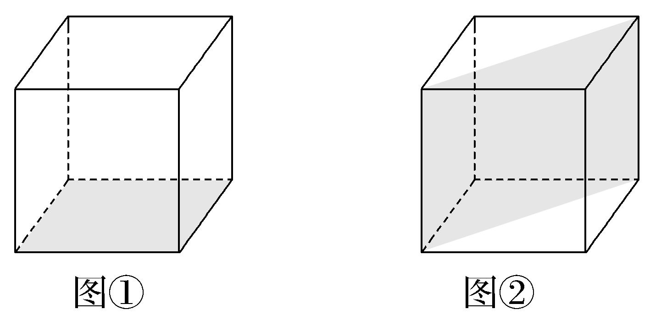
所以所取的4个点在同一个平面的概率P＝$\frac{12}{70}$＝$\frac{6}{35}$.
答案：$\frac{6}{35}$
16.（2022·全国甲卷16题）已知△ABC中，点D在边BC上，∠ADB＝120°，AD＝2，CD＝2BD.当$\frac{AC}{AB}$取得最小值时，BD＝ .
解析：设BD＝k（k＞0），则CD＝2k.根据题意作出大致图形，如图.在△ABD中，由余弦定理得AB²＝AD²＋BD²－2AD·BDcos∠ADB＝2²＋k²－2×2k×$\left(－\frac{1}{2}\right)$＝k²＋2k＋4.在△ACD中，由余弦定理得AC²＝AD²＋CD²－2AD·CDcos∠ADC＝2²＋（2k）²－2×2×2k×$\frac{1}{2}$＝4k²－4k＋4，则$\frac{AC^{2}}{AB^{2}}$＝$\frac{4k^{2}－4k+4}{k^{2}+2k+4}$＝$\frac{4\text{（}k^{2}+2k+4)-12k－12}{k^{2}+2k+4}$＝4－$\frac{12\text{（}k+1\text{）}}{k^{2}+2k+4}$＝4－$\frac{12\text{（}k+1\text{）}}{\text{（}k+1{\text{）}}^{2}+3}$＝4－$\frac{12}{k+1+\frac{3}{k+1}}$，∵k＋1＋$\frac{3}{k+1}$≥2$\sqrt{3}$（当且仅当k＋1＝$\frac{3}{k+1}$，即k＝$\sqrt{3}$－1时等号成立），∴$\frac{AC^{2}}{AB^{2}}$≥4－$\frac{12}{2\sqrt{3}}$＝4－2$\sqrt{3}$＝（$\sqrt{3}$－1）²，∴当$\frac{AC}{AB}$取得最小值$\sqrt{3}$－1时，BD＝k＝$\sqrt{3}$－1.
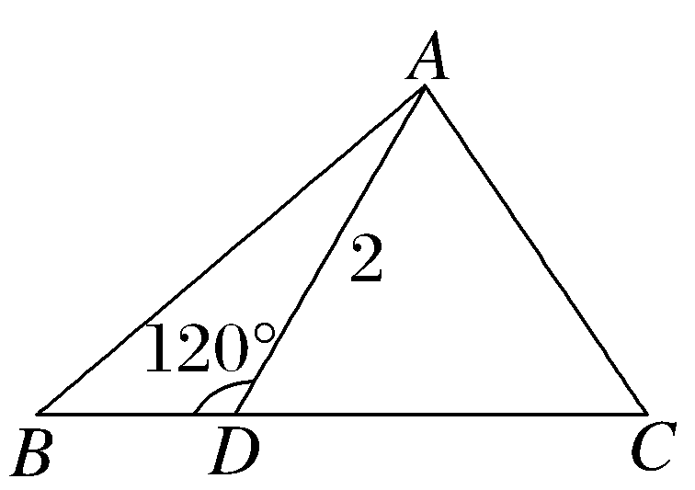
答案：$\sqrt{3}$－1
三、解答题：共70分.解答应写出文字说明、证明过程或演算步骤.第17～21题为必考题，每个试题考生都必须作答.第22、23题为选考题，考生根据要求作答.
（一）必考题：共60分.
17.（2022·全国甲卷17题）记S_{n}为数列{a_{n}}的前n项和.已知$\frac{2S_{n}}{n}$＋n＝2a_{n}＋1.
（1）证明：{a_{n}}是等差数列；
（2）若a₄，a₇，a₉成等比数列，求S_{n}的最小值.
解：（1）证明：由$\frac{2S_{n}}{n}$＋n＝2a_{n}＋1，得2S_{n}＋n²＝2a_{n}n＋n， ①
所以2S_{n＋1}＋（n＋1）²＝2a_{n＋1}（n＋1）＋（n＋1）， ②
②－①，得2a_{n＋1}＋2n＋1＝2a_{n＋1}（n＋1）－2a_{n}n＋1，
化简得a_{n＋1}－a_{n}＝1，
所以数列{a_{n}}是公差为1的等差数列.
（2）由（1）知数列{a_{n}}的公差为1.
由$a_{7}^{2}$＝a₄a₉，得（a₁＋6）²＝（a₁＋3）（a₁＋8），
解得a₁＝－12.
所以S_{n}＝－12n＋$\frac{n\text{（}n－1\text{）}}{2}$＝$\frac{n^{2}－25n}{2}$＝$\frac{1}{2}{\left(n－\frac{25}{2}\right)}^{2}$－$\frac{625}{8}$，
所以当n＝12或13时，S_{n}取得最小值，最小值为－78.
18.（2022·全国甲卷18题）在四棱锥P-ABCD中，PD⊥底面ABCD，CD∥AB，AD＝DC＝CB＝1，AB＝2，DP＝$\sqrt{3}$.
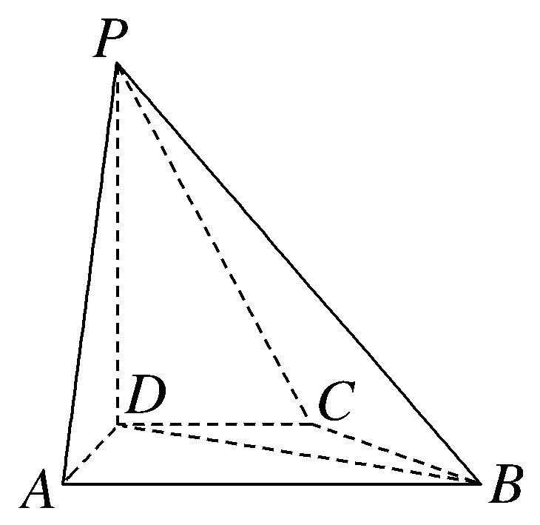
（1）证明：BD⊥PA；
（2）求PD与平面PAB所成的角的正弦值.
解：（1）证明：如图所示，取AB中点为O，连接DO，CO，则OB＝DC＝1.
又DC∥OB，所以四边形DCBO为平行四边形.
又BC＝OB＝1，
所以四边形DCBO为菱形，所以BD⊥CO.
同理可得，四边形DCOA为菱形，所以AD∥CO，
所以BD⊥AD.
因为PD⊥底面ABCD，BD⊂底面ABCD，所以PD⊥BD，
又AD∩PD＝D，AD，PD⊂平面ADP，所以BD⊥平面ADP.
因为PA⊂平面ADP，所以BD⊥PA.
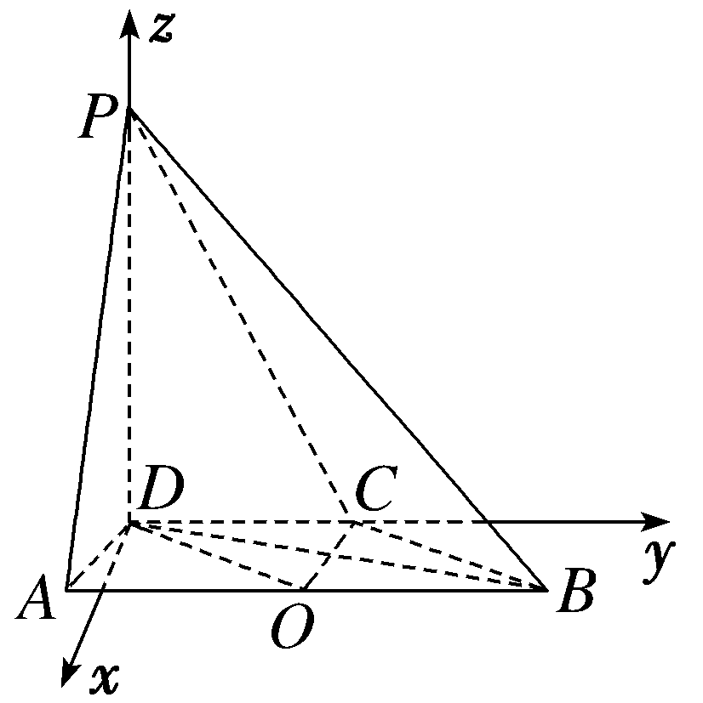
（2）由（1）知BD⊥AD，又AB＝2AD，所以∠DAO＝60°，
所以△ADO为正三角形.
过点D作垂直于DC的直线为x轴，DC所在直线为y轴，DP所在直线为z轴，建立如图所示的空间直角坐标系，则A$\left(\frac{\sqrt{3}}{2},-\frac{1}{2}\text{，}0\right)$，B$\left(\frac{\sqrt{3}}{2}\text{，}\frac{3}{2}\text{，}0\right)$，P（0，0，$\sqrt{3}$），D（0，0，0）.
则$\vec{AB}$＝（0，2，0），$\vec{AP}$＝$\left(－\frac{\sqrt{3}}{2}\text{，}\frac{1}{2}\text{，}\sqrt{3}\right)$，$\vec{DP}$＝（0，0，$\sqrt{3}$）.
设平面PAB的法向量为n＝（x，y，z），
则$\left\{\begin{matrix}\vec{AB}\text{·}n=0\text{，} \\ \vec{AP}\text{·}n=0\end{matrix}\right.$⇒$\left\{\begin{matrix}2y=0\text{，} \\ －\frac{\sqrt{3}}{2}x＋\frac{1}{2}y＋\sqrt{3}z=0\text{.}\end{matrix}\right.$
令x＝2，则y＝0，z＝1，所以n＝（2，0，1）.
设直线PD与平面PAB所成的角为α，则sin α＝｜cos＜n，$\vec{DP}$＞｜＝$\frac{\text{｜}n\text{·}\vec{DP}\text{｜}}{\text{｜}n\text{｜}\text{·}\text{｜}\vec{DP}\text{｜}}$＝$\frac{\sqrt{3}}{\sqrt{5}×\sqrt{3}}$＝$\frac{\sqrt{5}}{5}$，
所以直线PD与平面PAB所成的角的正弦值为$\frac{\sqrt{5}}{5}$.
19.（2022·全国甲卷19题）甲、乙两个学校进行体育比赛，比赛共设三个项目，每个项目胜方得10分，负方得0分，没有平局.三个项目比赛结束后，总得分高的学校获得冠军.已知甲学校在三个项目中获胜的概率分别为0.5，0.4，0.8，各项目的比赛结果相互独立.
（1）求甲学校获得冠军的概率；
（2）用X表示乙学校的总得分，求X的分布列与期望.
解：（1）设甲学校获得冠军的事件为A，则甲学校必须获胜2场或者3场.
P（A）＝0.5×0.4×0.8＋（1－0.5）×0.4×0.8＋0.5×（1－0.4）×0.8＋0.5×0.4×（1－0.8）＝0.6.
故甲学校获得冠军的概率为0.6.
（2）X的取值可以为0，10，20，30.
P（X＝0）＝0.5×0.4×0.8＝0.16，
P（X＝10）＝（1－0.5）×0.4×0.8＋0.5×（1－0.4）×0.8＋0.5×0.4×（1－0.8）＝0.44，
P（X＝20）＝（1－0.5）×（1－0.4）×0.8＋0.5×（1－0.4）×（1－0.8）＋（1－0.5）×0.4×（1－0.8）＝0.34，
P（X＝30）＝（1－0.5）×（1－0.4）×（1－0.8）＝0.06.
所以X的分布列为
X | 0 | 10 | 20 | 30
P | 0.16 | 0.44 | 0.34 | 0.06
所以E（X）＝0×0.16＋10×0.44＋20×0.34＋30×0.06＝13.
20.（2022·全国甲卷20题）设抛物线C：y²＝2px（p＞0）的焦点为F，点D（p，0），过F的直线交C于M，N两点.当直线MD垂直于x轴时，｜MF｜＝3.
（1）求C的方程；
（2）设直线MD，ND与C的另一个交点分别为A，B，记直线MN，AB的倾斜角分别为α，β.当α－β取得最大值时，求直线AB的方程.
解：（1）当MD⊥x轴时，有｜MF｜＝$\frac{p}{2}$＋p＝3，得p＝2，
所以抛物线C的方程为y²＝4x.
（2）如图，根据（1）知F（1，0），D（2，0）.
当MN⊥x轴时，易得α＝β＝$\frac{π}{2}$，此时α－β＝0.
当MN的斜率存在时，设M（x₁，y₁），N（x₂，y₂），A（x₃，y₃），B（x₄，y₄），
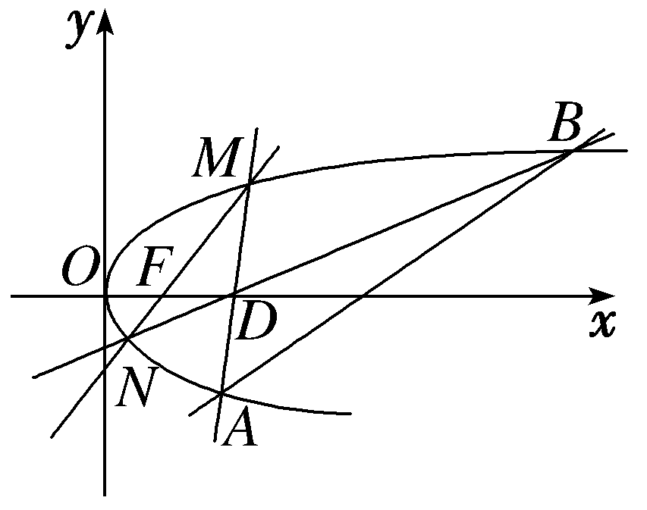
则直线MN的方程为y－y₁＝$\frac{y_{1}－y_{2}}{x_{1}－x_{2}}$（x－x₁），
即y－y₁＝$\frac{y_{1}－y_{2}}{\frac{y_{1}^{2}}{4}－\frac{y_{2}^{2}}{4}}$（x－x₁）＝$\frac{4}{y_{1}＋y_{2}}$（x－x₁），
即y（y₁＋y₂）－y₁（y₁＋y₂）＝4（x－x₁），
所以直线MN的方程为y（y₁＋y₂）－y₁y₂＝4x.
同理可得，直线AM的方程为y（y₃＋y₁）－y₃y₁＝4x，直线BN的方程为y（y₄＋y₂）－y₄y₂＝4x，直线AB的方程为y（y₄＋y₃）－y₄y₃＝4x.
因为F（1，0）在MN上，所以y₁y₂＝－4.
因为D（2，0）在AM，BN上，所以y₃y₁＝－8，y₄y₂＝－8，
所以y₃＝－$\frac{8}{y_{1}}$，y₄＝－$\frac{8}{y_{2}}$.
所以y₃＋y₄＝－$\frac{8}{y_{1}}$－$\frac{8}{y_{2}}$＝－$\frac{8\text{（}y_{1}＋y_{2}\text{）}}{y_{1}y_{2}}$＝－$\frac{8\text{（}y_{1}＋y_{2}\text{）}}{－4}$＝2（y₁＋y₂），y₃y₄＝$\frac{64}{y_{1}y_{2}}$＝$\frac{64}{－4}$＝－16，
所以直线AB的方程y（y₄＋y₃）－y₄y₃＝4x可化为（y₁＋y₂）y＋8＝2x，
所以tan α＝$\frac{4}{y_{2}＋y_{1}}$，tan β＝$\frac{2}{y_{2}＋y_{1}}$，
所以tan（α－β）＝$\frac{\frac{2}{y_{2}＋y_{1}}}{1+\frac{8}{\text{（}y_{2}＋y_{1}{\text{）}}^{2}}}$＝$\frac{2\text{（}y_{2}＋y_{1}\text{）}}{\text{（}y_{2}＋y_{1}{\text{）}}^{2}+8}$＝2×$\frac{1}{\text{（}y_{2}＋y_{1}\text{）}＋\frac{8}{y_{2}＋y_{1}}}$.
当y₂＋y₁＜0时，tan（α－β）＜0，所以不符合题意.
当y₂＋y₁＞0时，（y₂＋y₁）＋$\frac{8}{y_{2}＋y_{1}}$≥4$\sqrt{2}$，
tan（α－β）≤2×$\frac{1}{4\sqrt{2}}$＝$\frac{\sqrt{2}}{4}$，
当且仅当y₂＋y₁＝$\frac{8}{y_{2}＋y_{1}}$，即y₂＋y₁＝2$\sqrt{2}$时取等号，
此时α－β取得最大值，直线AB的方程为x－$\sqrt{2}$y－4＝0.
21.（2022·全国甲卷21题）已知函数f（x）＝$\frac{e^{x}}{x}$－ln x＋x－a.
（1）若f（x）≥0，求a的取值范围；
（2）证明：若f（x）有两个零点x₁，x₂，则x₁x₂＜1.
解：（1）由题意知函数f（x）的定义域为（0，＋∞）.
由f'（x）＝$\frac{e^{x}\text{（}x－1\text{）}}{x^{2}}$－$\frac{1}{x}$＋1＝$\frac{e^{x}\text{（}x－1)-x＋x^{2}}{x^{2}}$＝$\frac{\text{（}e^{x}＋x\text{)(}x－1\text{）}}{x^{2}}$，
可得函数f（x）在（0，1）上单调递减，在（1，＋∞）上单调递增.
所以f（x）_{min}＝f（1）＝e＋1－a.
又f（x）≥0，所以e＋1－a≥0，解得a≤e＋1，
所以a的取值范围为（－∞，e＋1].
（2）证明：法一 不妨设x₁＜x₂，则由（1）知0＜x₁＜1＜x₂，$\frac{1}{x_{1}}$＞1.
令F（x）＝f（x）－f$\left(\frac{1}{x}\right)$，
则F'（x）＝$\frac{\text{（}e^{x}＋x\text{)(}x－1\text{）}}{x^{2}}$＋$\frac{\left(e^{\frac{1}{x}}＋\frac{1}{x}\right)\left(\frac{1}{x}－1\right)}{\frac{1}{x^{2}}}$×$\frac{1}{x^{2}}$＝$\frac{\text{（}x－1\text{）}}{x^{2}}$（e^{x}＋x－x$e^{\frac{1}{x}}$－1）.
令g（x）＝e^{x}＋x－x$e^{\frac{1}{x}}$－1，
则g'（x）＝e^{x}＋1－$e^{\frac{1}{x}}$＋x$e^{\frac{1}{x}}$×$\frac{1}{x^{2}}$＝e^{x}＋1＋$e^{\frac{1}{x}}\left(\frac{1}{x}－1\right)$，所以当x∈（0，1）时，g'（x）＞0，
所以当x∈（0，1）时，g（x）＜g（1）＝0，
所以当x∈（0，1）时，F'（x）＞0，
所以F（x）在（0，1）上单调递增，所以F（x）＜F（1），
即在（0，1）上f（x）－f$\left(\frac{1}{x}\right)$＜F（1）＝0.
又f（x₁）＝f（x₂）＝0，所以f（x₂）－f$\left(\frac{1}{x_{1}}\right)$＜0，即f（x₂）＜f$\left(\frac{1}{x_{1}}\right)$.
由（1）可知，函数f（x）在（1，＋∞）上单调递增，
所以x₂＜$\frac{1}{x_{1}}$，即x₁x₂＜1.
法二（同构构造函数化解等式） 不妨设x₁＜x₂，则由（1）知0＜x₁＜1＜x₂，0＜$\frac{1}{x_{2}}$＜1.
由f（x₁）＝f（x₂）＝0，得$\frac{e^{x_{1}}}{x_{1}}$－ln x₁＋x₁＝$\frac{e^{x_{2}}}{x_{2}}$－ln x₂＋x₂，
即$e^{x_{1}－ln x_{1}}$＋x₁－ln x₁＝$e^{x_{2}－ln x_{2}}$＋x₂－ln x₂.
因为函数y＝e^{x}＋x在R上单调递增，所以x₁－ln x₁＝x₂－ln x₂成立.
构造函数h（x）＝x－ln x，g（x）＝h（x）－h$\left(\frac{1}{x}\right)$＝x－$\frac{1}{x}$－2ln x，
则g'（x）＝1＋$\frac{1}{x^{2}}$－$\frac{2}{x}$＝$\frac{\text{（}x－1{\text{）}}^{2}}{x^{2}}$≥0，
所以函数g（x）在（0，＋∞）上单调递增，
所以当x＞1时，g（x）＞g（1）＝0，即当x＞1时，h（x）＞h$\left(\frac{1}{x}\right)$，
所以h（x₁）＝h（x₂）＞h$\left(\frac{1}{x_{2}}\right)$，
又h'（x）＝1－$\frac{1}{x}$＝$\frac{x－1}{x}$，所以h（x）在（0，1）上单调递减，
所以0＜x₁＜$\frac{1}{x_{2}}$＜1，即x₁x₂＜1.
（二）选考题：共10分.请考生在第22、23题中任选一题作答.如果多做，则按所做的第一题计分.
22.[选修4－4：坐标系与参数方程]
（2022·全国甲卷22题）在直角坐标系xOy中，曲线C₁的参数方程为$\left\{\begin{matrix}x＝\frac{2+t}{6}\text{，} \\ y＝\sqrt{t}\end{matrix}\right.$（t为参数），曲线C₂的参数方程为$\left\{\begin{matrix}x＝－\frac{2+s}{6}\text{，} \\ y＝－\sqrt{s}\end{matrix}\right.$（s为参数）.
（1）写出C₁的普通方程；
（2）以坐标原点为极点，x轴正半轴为极轴建立极坐标系，曲线C₃的极坐标方程为2cos θ－sin θ＝0，求C₃与C₁交点的直角坐标，及C₃与C₂交点的直角坐标.
解：（1）根据C₁的参数方程，消去参数t可得x＝$\frac{2+y^{2}}{6}$⇒y²＝6x－2（y≥0），
所以曲线C₁的普通方程为y²＝6x－2（y≥0）.
（2）曲线C₃的极坐标方程可化为2ρcos θ－ρsin θ＝0，
所以普通方程为y＝2x.
根据C₂的参数方程，消去参数s可得x＝－$\frac{2+y^{2}}{6}$⇒y²＝－6x－2（y≤0）.
根据$\left\{\begin{matrix}y^{2}＝－6x－2\text{（}y≤0\text{),} \\ y=2x\text{，}\end{matrix}\right.$得$\left\{\begin{matrix}x＝－\frac{1}{2}\text{，} \\ y＝－1\end{matrix}\right.$或$\left\{\begin{matrix}x＝－1\text{，} \\ y＝－2\text{，}\end{matrix}\right.$
所以C₃与C₂交点的直角坐标为$\left(－\frac{1}{2},-1\right)$，（－1，－2）.
根据$\left\{\begin{matrix}y^{2}=6x－2\text{（}y≥0\text{),} \\ y=2x\text{，}\end{matrix}\right.$得$\left\{\begin{matrix}x＝\frac{1}{2}\text{，} \\ y=1\end{matrix}\right.$或$\left\{\begin{matrix}x=1\text{，} \\ y=2\text{，}\end{matrix}\right.$
所以C₃与C₁交点的直角坐标为$\left(\frac{1}{2}\text{，}1\right)$，（1，2）.
23.[选修4－5：不等式选讲]
（2022·全国甲卷23题）已知a，b，c均为正数，且a²＋b²＋4c²＝3，证明：
（1）a＋b＋2c≤3；
（2）若b＝2c，则$\frac{1}{a}$＋$\frac{1}{c}$≥3.
证明：（1）法一（平方转化基本不等式证明） 因为a²＋b²＋4c²＝3，
所以（a＋b＋2c）²＝a²＋b²＋4c²＋2（ab＋2bc＋2ac）≤3＋（a²＋b²）＋[b²＋（2c）²]＋[a²＋（2c）²]，当且仅当a＝b＝2c＝1时取等号，
所以（a＋b＋2c）²≤3＋2[a²＋b²＋（2c）²]＝9.
又a，b，c均为正数，所以a＋b＋2c≤3.
法二（柯西不等式证明） 因为a²＋b²＋4c²＝3，所以根据柯西不等式有3×3＝（a²＋b²＋4c²）（1²＋1²＋1²）≥（a＋b＋2c）²，当且仅当a＝b＝2c＝1时取等号.
又a，b，c均为正数，所以a＋b＋2c≤3.
法三（权方和不等式证明）：根据权方和不等式可得$\frac{\text{（}a＋b+2c{\text{）}}^{2}}{\text{（}1+1+1{\text{）}}^{1}}$≤$\frac{a^{2}}{1}$＋$\frac{b^{2}}{1}$＋$\frac{4c^{2}}{1}$＝3（当且仅当a＝b＝2c＝1时取等号），
所以（a＋b＋2c）²≤9.
又a，b，c均为正数，所以a＋b＋2c≤3.
（2）因为b＝2c，所以根据（1）有a＋4c≤3.
$\frac{1}{a}$＋$\frac{1}{c}$＝$\frac{1}{3}\left(\frac{3}{a}＋\frac{3}{c}\right)$≥$\frac{1}{3}\left(\frac{a+4c}{a}＋\frac{a+4c}{c}\right)$＝$\frac{1}{3}\left(1+\frac{4c}{a}＋\frac{a}{c}+4\right)$≥$\frac{1}{3}\left(5+2\sqrt{\frac{4c}{a}×\frac{a}{c}}\right)$＝3，
当且仅当a＝b＝2c＝1时取得等号.

